Vaikų kūrybinių darbų paroda, skirta paskelbtiems „ Klaipėda-kultūros uostas“ metams - „Mano namai prie jūros “ iki 2017 m. kovo 20 d. buvo eksponuojama darželio galerijoje

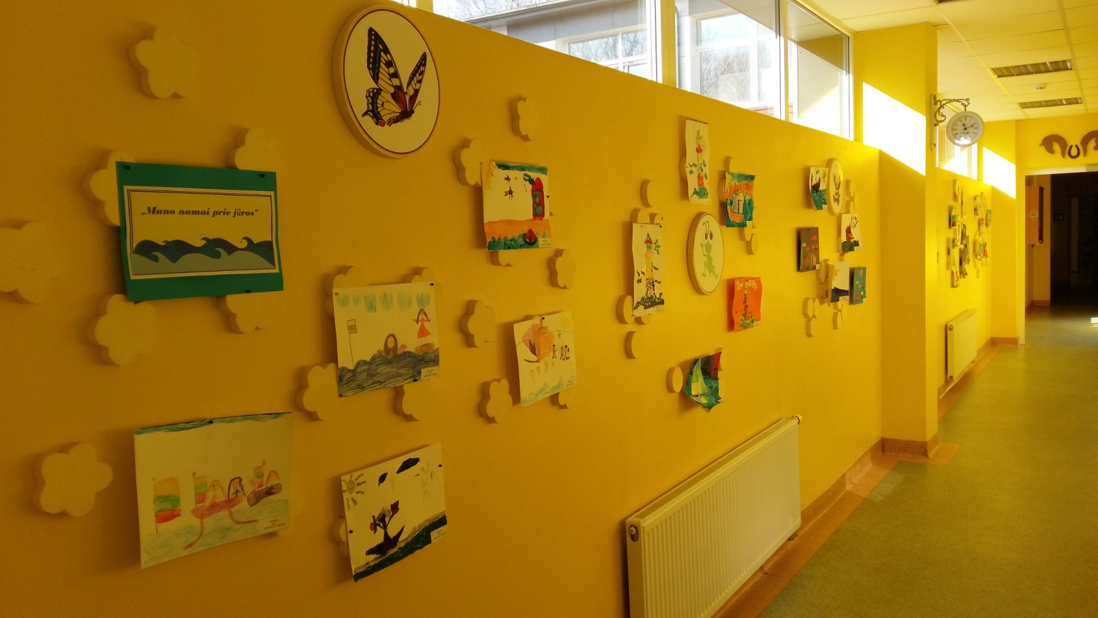

Kovo 6 d. „Aitvarėlių“ grupės vaikai (pedagogės Giedrė Jonaitienė ir Audronė Babarskienė) dalyvavo respublikinėje ikimokyklinio ir priešmokyklinio amžiaus kūrybinių darbų ir fotografijų parodoje „Plauk, žuvytėle, tyram vandenėly“

Kovo mėnesį „Boružėlių“ (pedagogės Elvyra Bešelia, Violeta Jocienė), „Rainiukų“ (pedagogė Dalia Jaruševičienė), „Bitučių“ (pedagogė Alvyra Jurkšienė), „Žiogelių“ (pedagogė Laima Vilkytė), „Aitvarėlių“ (pedagogės Giedrė Jonaitienė, Audronė Babarskienė), „Drugelių“ (pedagogė Osvalda Bukauskienė), „Obuoliukų“ (pedagogė Dalytė Čybienė) ir „Pelėdžiukų“ (pedagogė Nijolė Kutniauskienė) grupių ugdytiniai savo pačius gražiausius piešinius parodai „Saulutė ritasi per dangų“ dovanojo Klaipėdos miesto vaikų ligoninei

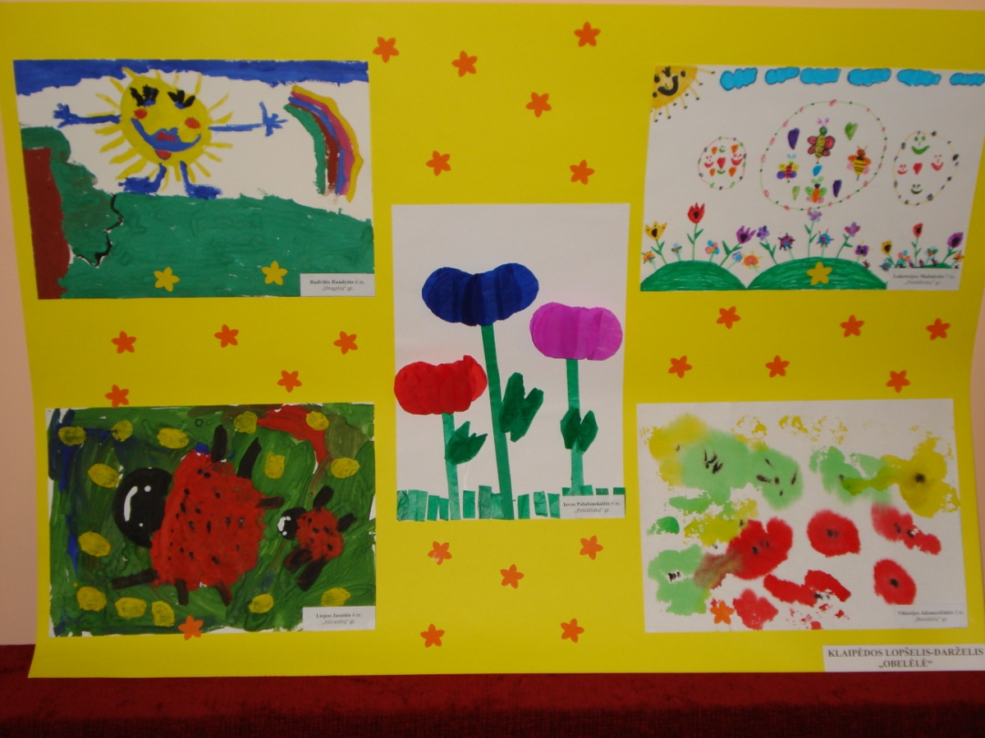

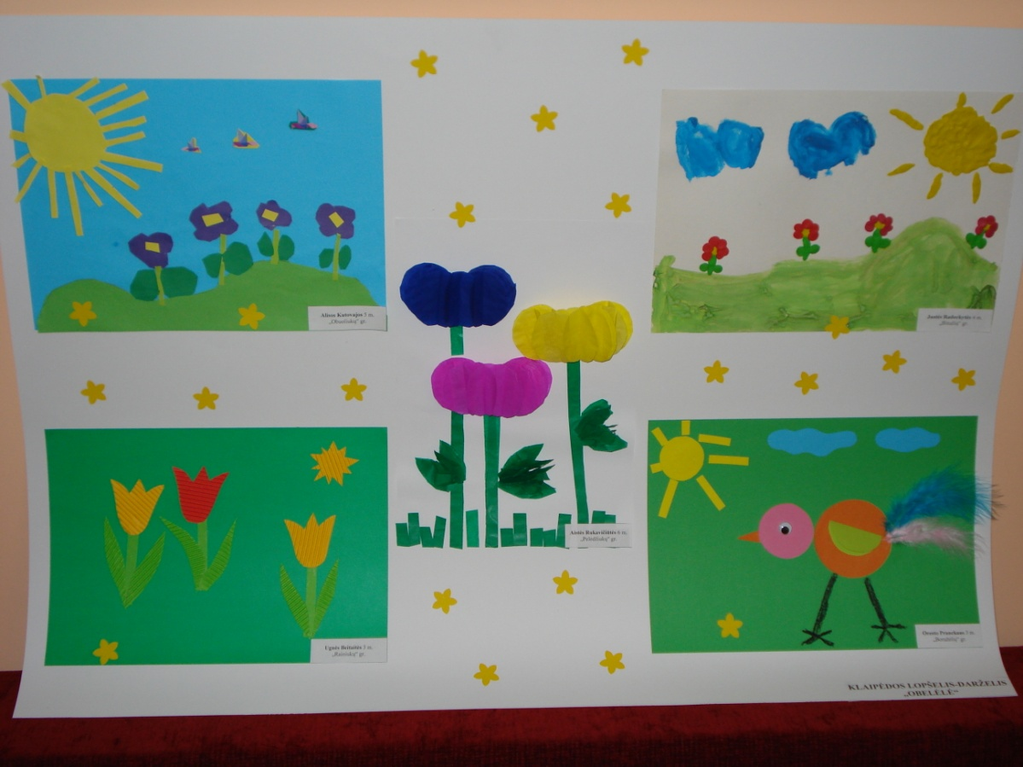

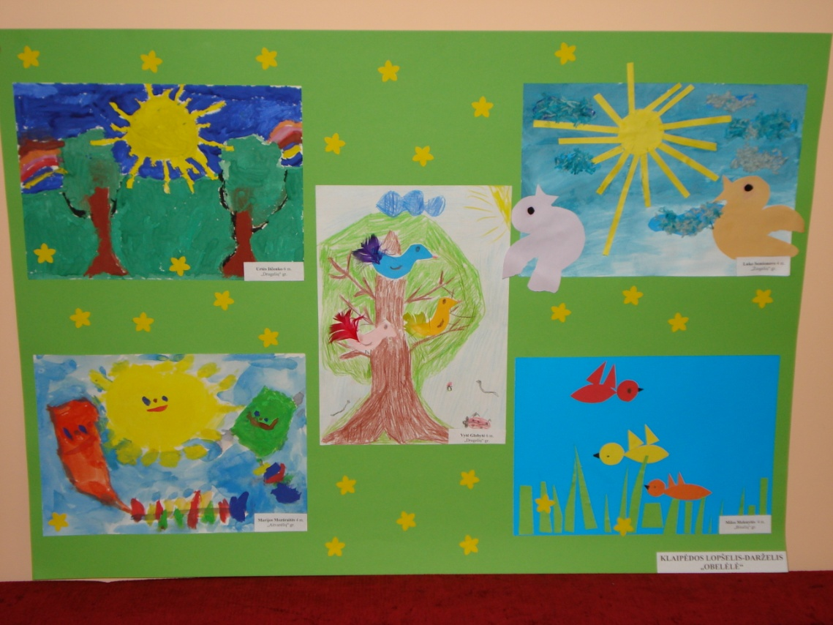

Kovo mėn. „Rainiukų“ (pedagogė Dalia Jaruševičienė), „Bitučių“ (pedagogė Alvyra Jurkšienė), „Obuoliukų“ (pedagogė Dalytė Čybienė) grupių ugdytiniai dalyvavo respublikinėje ikimokyklinio ir priešmokyklinio amžiaus vaikų erdvinių-kūrybinių darbų parodoje „Sparnuočių sugrįžtuvės“

Vaikų kūrybinių darbų paroda, skirta paskelbtiems „Klaipėda-kultūros uostas“ metams - „Pražydo pumpurais mūsų Žemė “ iki 2017 m. balandžio 15 d. buvo eksponuojama darželio galerijoje

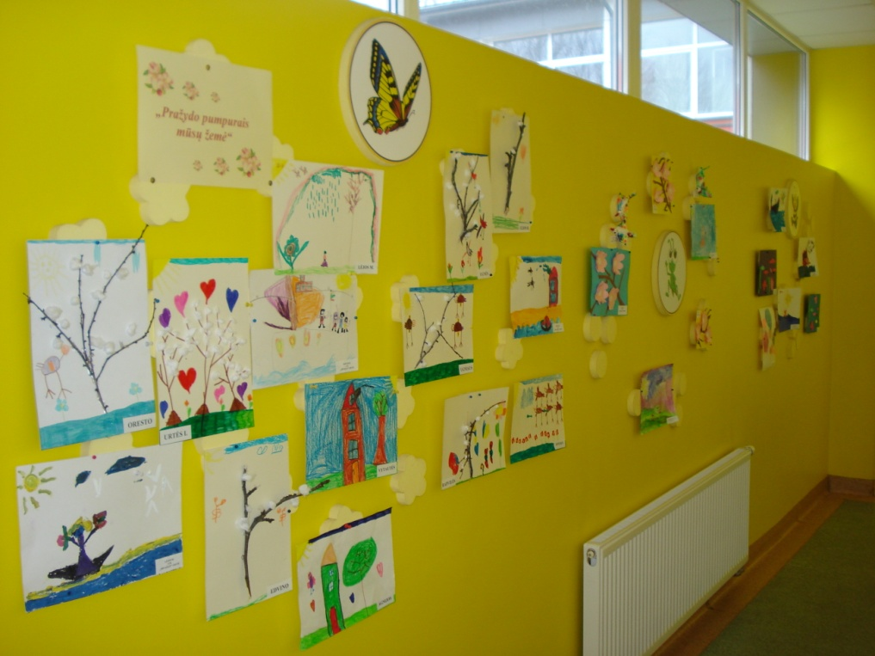
Gegužės mėnesį priešmokyklinio ugdymo pedagogės Giedrė Jonaitienė ir Nijolė Kutniauskienė Klaipėdos viešosios I. Simonaitytės bibliotekos vaikų skyriuje suorganizavo vaikų piešinių parodą „Aš piešiu šeimą“. Parodoje savo piešinius eksponavo ir „Varpelio“ mokyklos-darželio vaikai
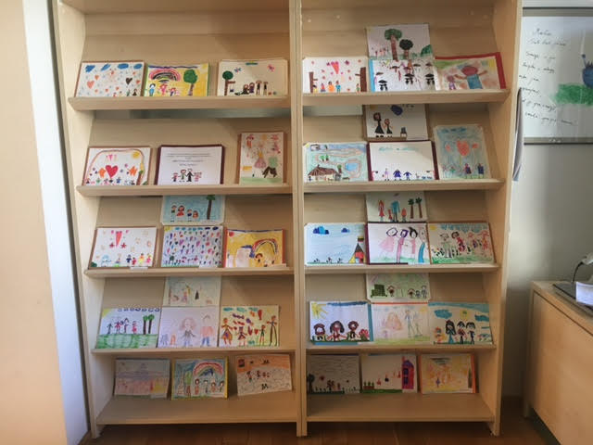

Rugsėjo 25d. – spalio 6 d. darželio galerijoje buvo eksponuojama vaikų ir tėvelių kūrybinių darbų paroda „Rudenėlio stebuklai“ iš rudens gėrybių
